系统需求文档
XShop B2C AI 电商系统
课程名称：《面向对象技术与方法》
项目名称：XShop B2C AI 电商系统
姓名：________________
学号：________________
班级：________________
日期：2026年06月18日

目录提示：在 Word/WPS 中可通过“引用 - 目录”基于标题样式自动生成目录。

一、项目可行性分析与领域描述

1.1 领域边界
XShop 面向 B2C 在线零售场景，覆盖商品展示、搜索筛选、购物车、下单、模拟支付、订单状态跟踪、后台商品运营、订单处理、促销活动和 AI 辅助服务。系统边界限定在课程项目可本地演示的交易闭环与运营后台，不包含真实支付清算、真实物流履约、多商户分账、供应链采购和财务结算。

1.2 用户画像与业务痛点
用户 | 典型场景 | 痛点 | 系统能力
普通用户 | 浏览商品、按场景选择商品、加入购物车并下单 | 商品信息筛选成本高，购买链路需要清晰稳定 | 搜索筛选、详情页、购物车、订单中心、AI 导购
运营管理员 | 维护商品、设置促销、处理订单、生成文案 | 重复录入多，促销库存和订单状态需要统一管理 | 后台商品/订单/促销管理、AI 文案和运营分析
系统管理员 | 管理后台账号权限 | 需要限制普通用户访问后台并控制角色能力 | 用户管理、角色调整、JWT 鉴权和路由拦截

1.3 竞品分析
系统 | 优势 | 不足 | 本项目取舍
京东/淘宝/拼多多 | 支付、物流、商家、推荐和客服体系完整 | 系统复杂度远超课程项目 | 保留核心交易链路，去掉真实商业履约
传统电商后台 | 商品、库存和订单管理成熟 | AI 辅助能力通常弱或需单独采购 | 加入 AI 导购、AI 问答、AI 文案和运营分析
AI 导购工具 | 自然语言交互友好 | 与真实商品库存和订单协同不足 | 把 AI 服务接入商品库和后台运营流程

二、系统功能分析

2.1 完整功能树与优先级
一级功能 | 二级功能 | 权重 | 优先级 | 依赖
认证与权限 | 注册、登录、JWT、角色鉴权、前端路由守卫 | 10 | 高 | 独立基础能力
商品中心 | 分类、商品列表、搜索、详情、上下架、图片上传 | 15 | 高 | 后台依赖权限
购物车 | 加入、数量修改、删除、勾选、结算 | 10 | 高 | 依赖登录和商品
订单中心 | 创建订单、支付、取消、收货、订单详情 | 20 | 最高 | 依赖购物车、商品、库存
促销秒杀 | 活动配置、活动商品、限购、Redis 库存预扣 | 10 | 中高 | 依赖商品、订单、Redis
AI 服务 | 导购、商品问答、商品文案、运营分析、记录保存 | 15 | 高 | 依赖商品数据和模型接口
后台管理 | 商品、分类、订单、促销、用户、角色 | 10 | 高 | 依赖鉴权
数据看板 | 销售额、订单数、支付订单、低库存预警 | 10 | 中 | 依赖订单和商品数据

2.2 用例与权限
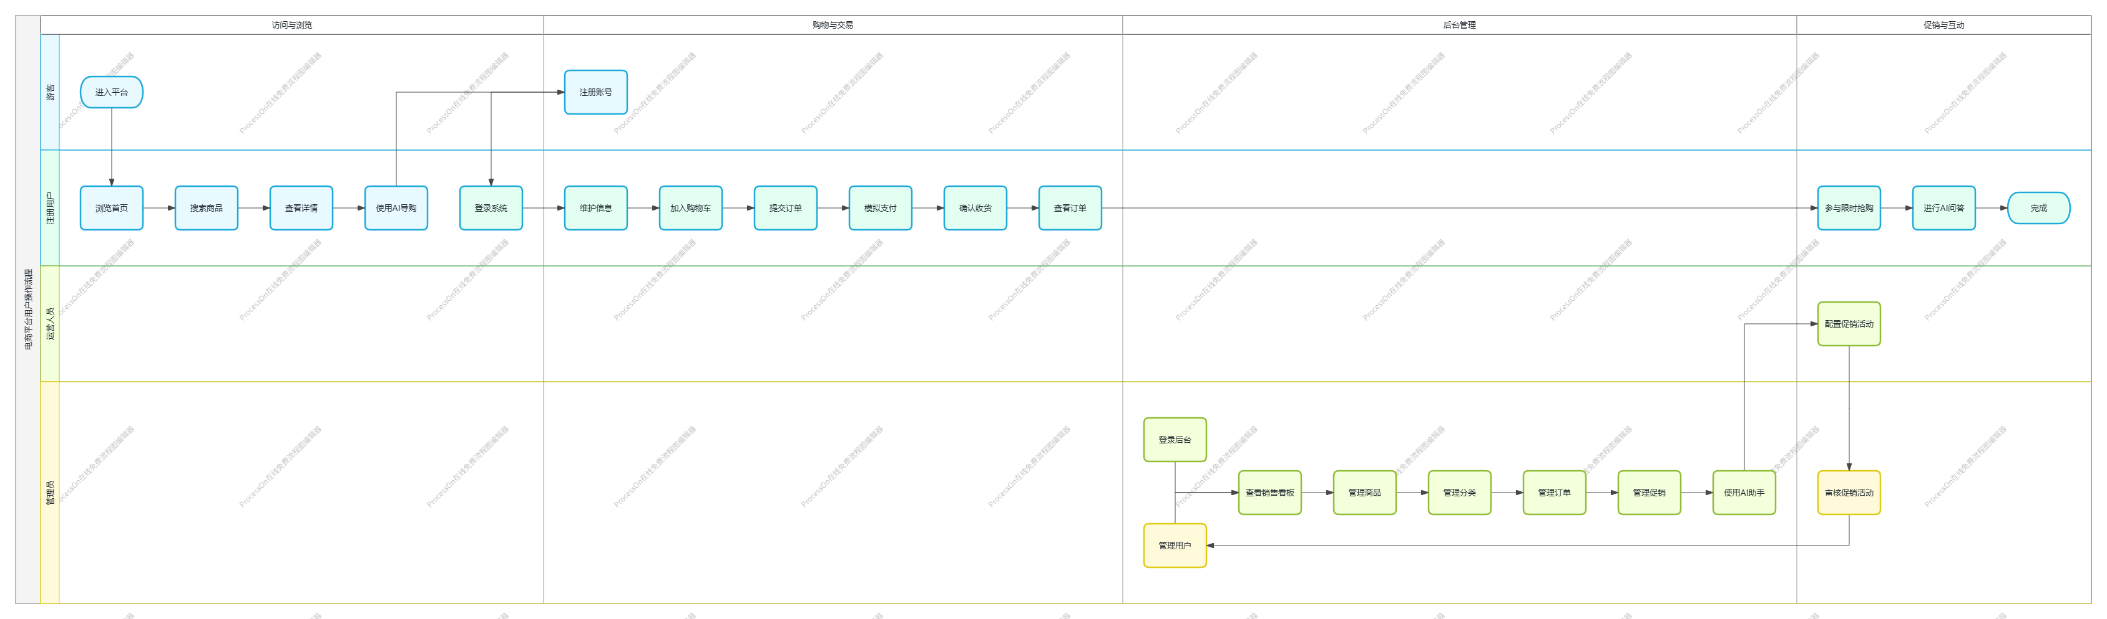
图 1 UML 用例图：采用分区式布局展示三类用户和系统用例，连线按角色专用通道进入功能分区。
功能 | 游客 | 普通用户 | 运营管理员 | 系统管理员
浏览商品/搜索/详情 | 允许 | 允许 | 允许 | 允许
购物车/下单/支付/收货 | 禁止 | 允许 | 允许 | 允许
AI 导购/商品问答 | 部分允许 | 允许 | 允许 | 允许
后台商品/订单/促销/AI 运营 | 禁止 | 禁止 | 允许 | 允许
用户角色管理 | 禁止 | 禁止 | 禁止 | 允许

2.3 客户端与服务端职责矩阵
模块 | Client 端职责 | Server 端职责 | 数据/外部依赖
认证 | 登录注册表单、token 保存、路由守卫 | 密码校验、JWT 签发、当前用户解析 | sys_user、sys_role
商品 | 首页、筛选、详情、后台表单 | 商品查询、分类管理、上下架、图片 URL 保存 | product、product_category、OSS
购物车/订单 | 购物车交互、收货信息、订单状态操作 | 事务创建订单、库存扣减、支付和状态流转 | cart_item、order_main、inventory_record
促销 | 活动展示、抢购弹窗 | 活动校验、Redis 库存预扣、抢购订单创建 | promotion_*、Redis
AI | 导购/问答/运营表单和结果展示 | Prompt 组装、模型调用、失败降级、记录保存 | ai_chat_record、LLM API

2.4 非功能需求
类别 | 需求
可运行性 | 前后端可本地启动，数据库脚本可初始化演示数据，默认账号可登录。
安全性 | 后台接口必须登录且具备角色权限，普通用户不能访问管理端。
一致性 | 订单创建、库存扣减和库存流水应保持事务一致；取消订单应回滚库存。
可演示性 | AI 服务在缺少 API Key 或调用失败时提供降级结果，保证课堂演示不中断。
可维护性 | 按业务包划分后端模块，前端 API 封装与页面视图分离。

2.5 原型与运行截图
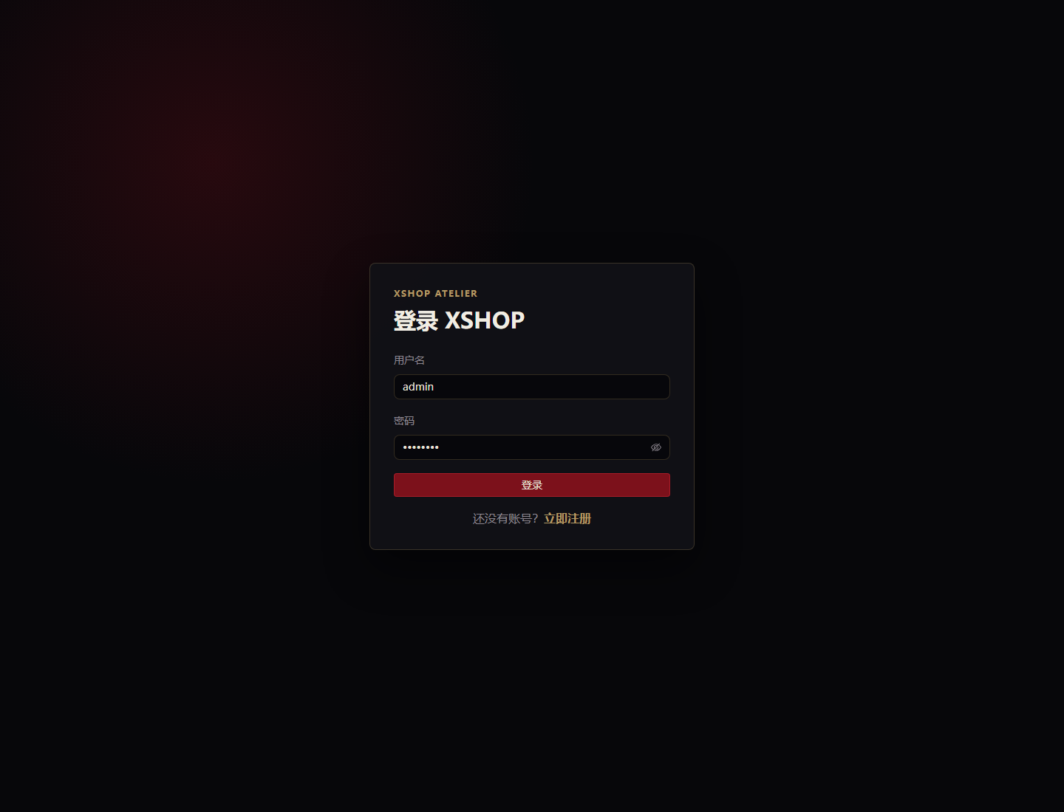
登录页：展示默认账号提示和用户名、密码输入。
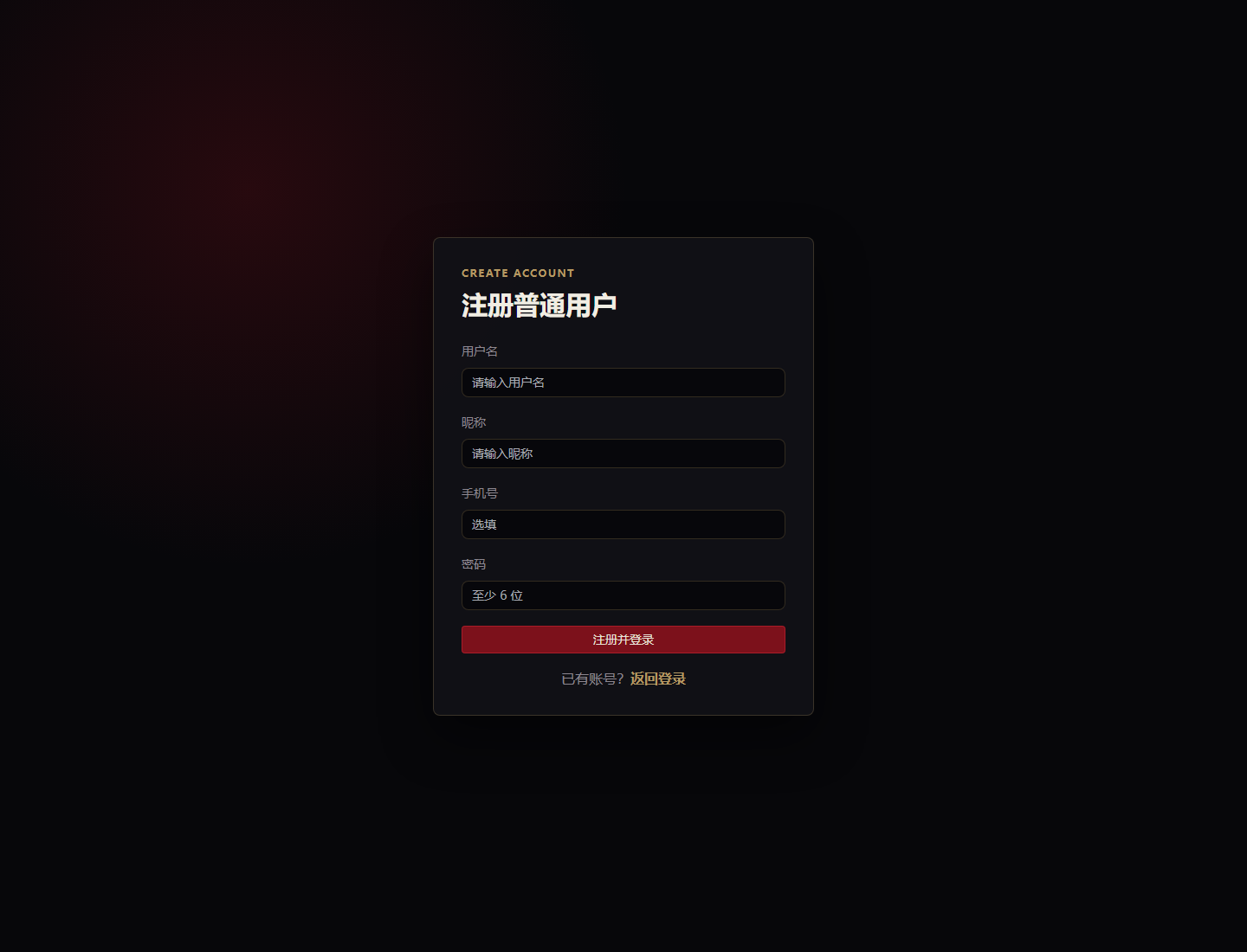
注册页：展示普通用户注册所需字段。
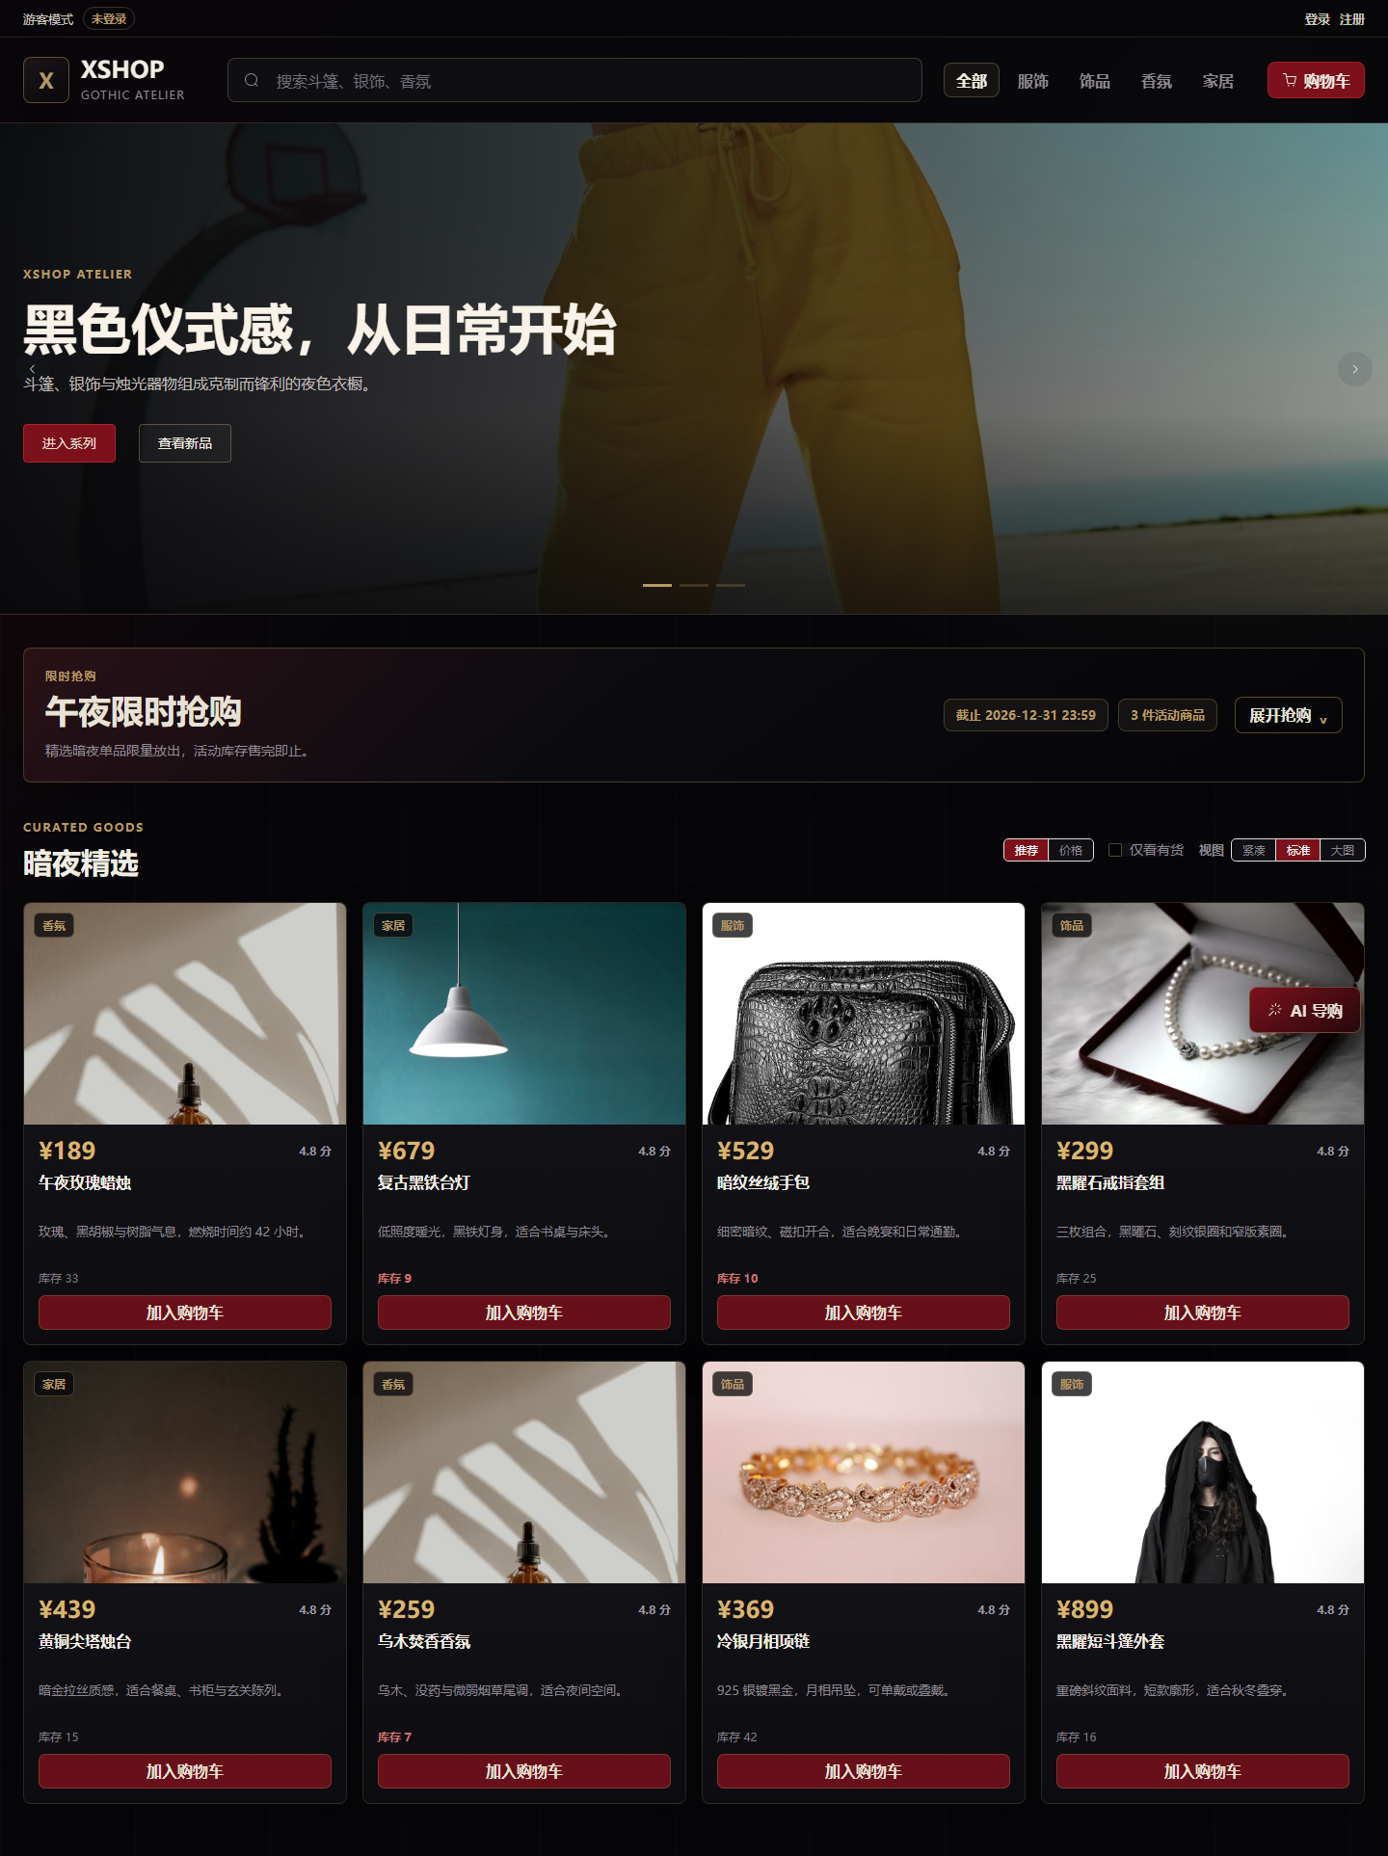
游客首页：展示未登录状态、商品首页、分类与 AI 导购入口。
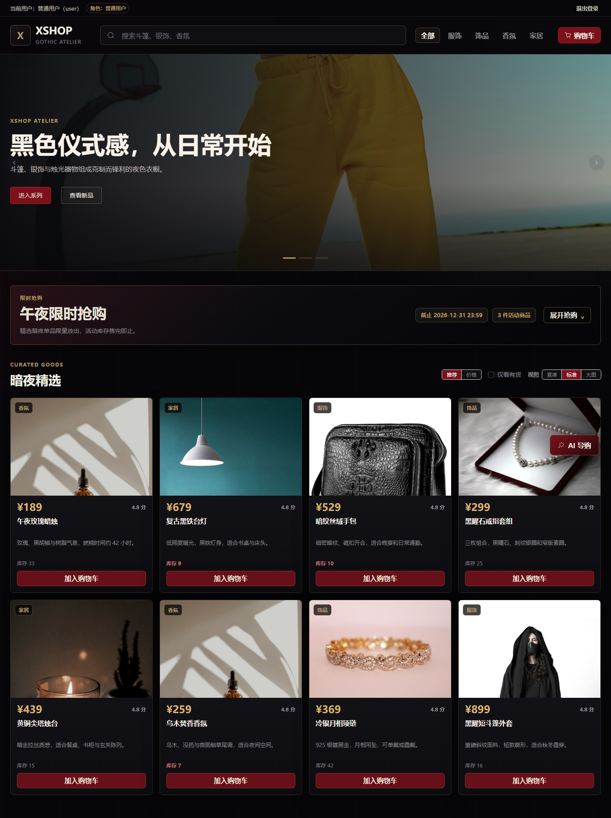
登录用户首页：展示当前用户、角色和购物入口。
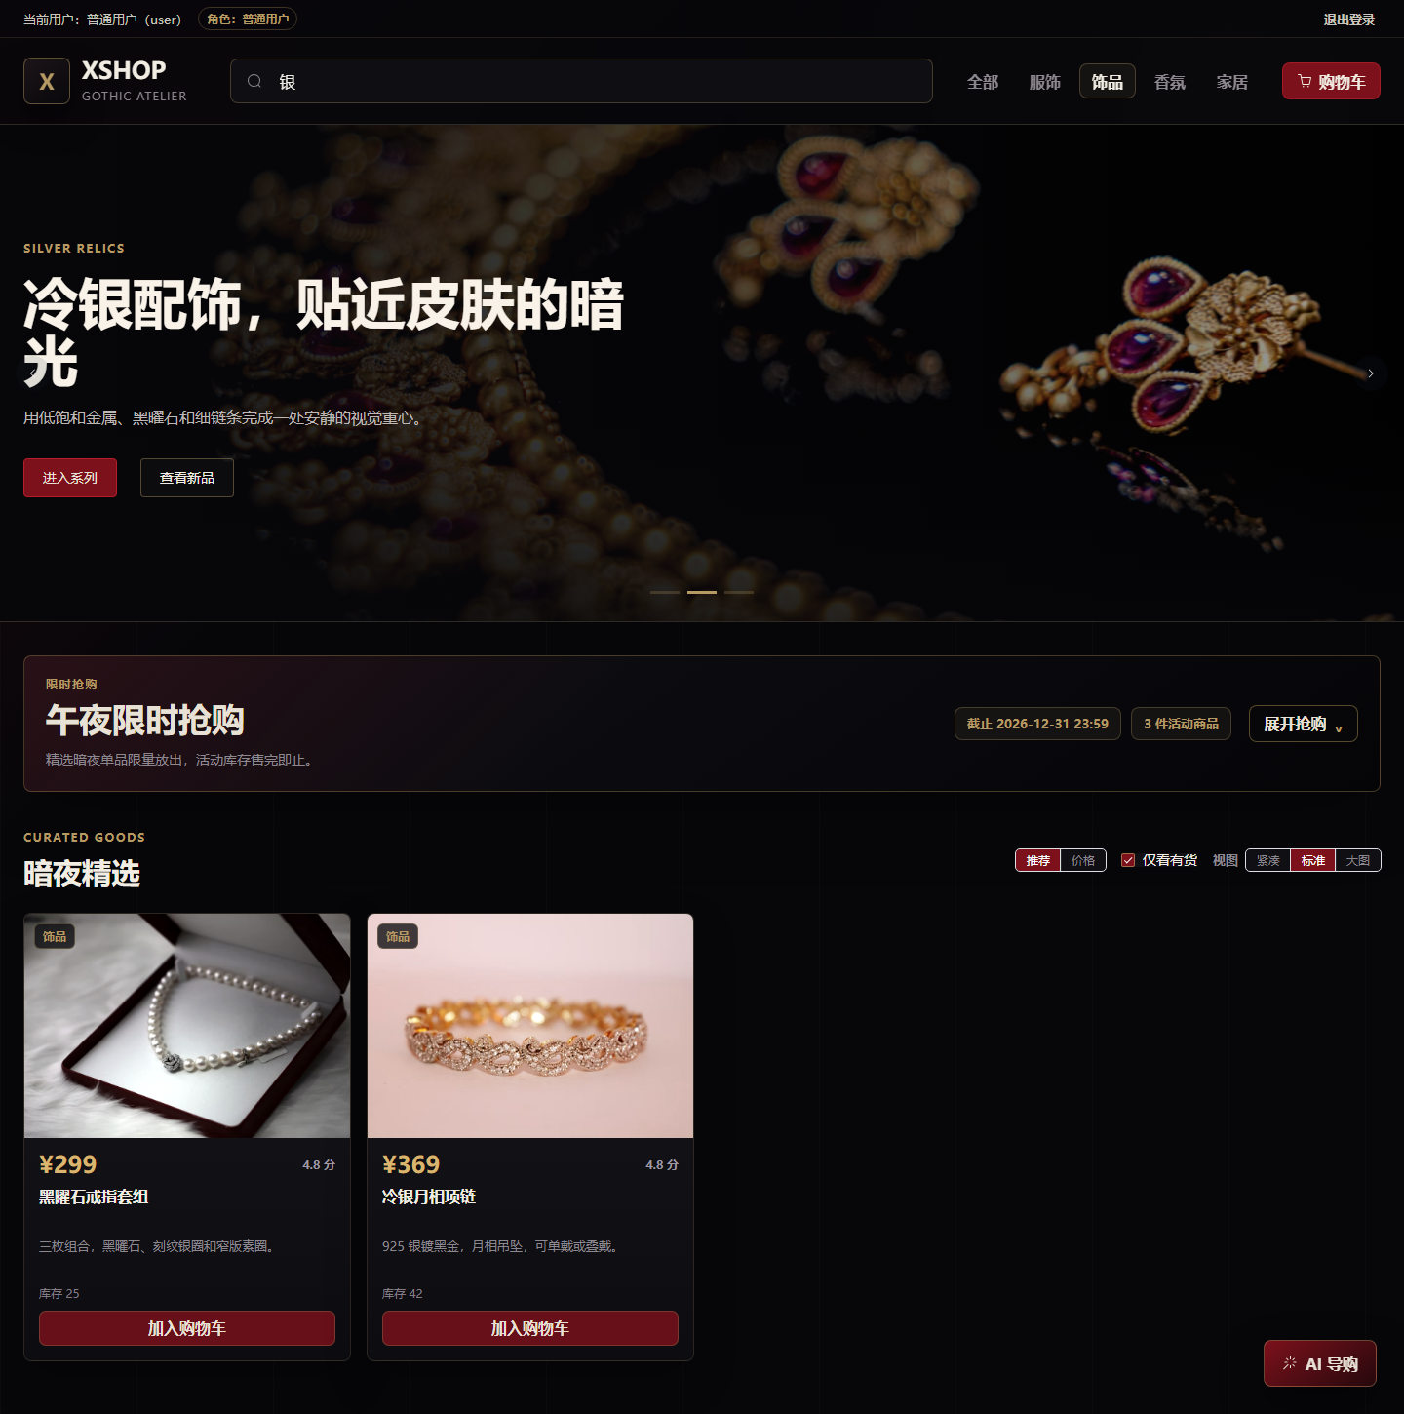
商品筛选：展示搜索关键词、分类、库存和视图切换后的结果。
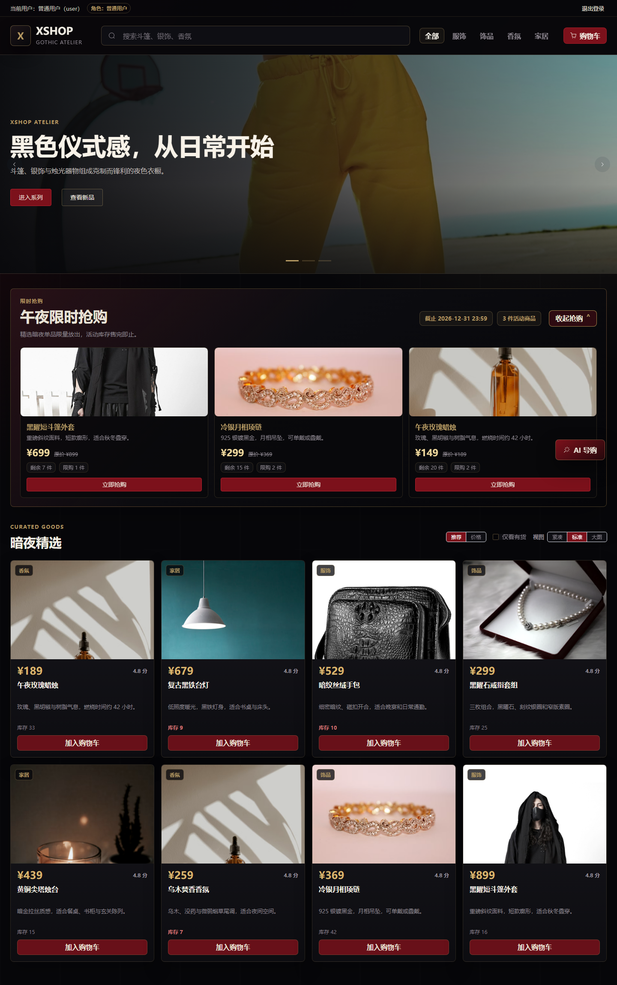
限时抢购展开：展示活动商品、活动价、库存和限购信息。
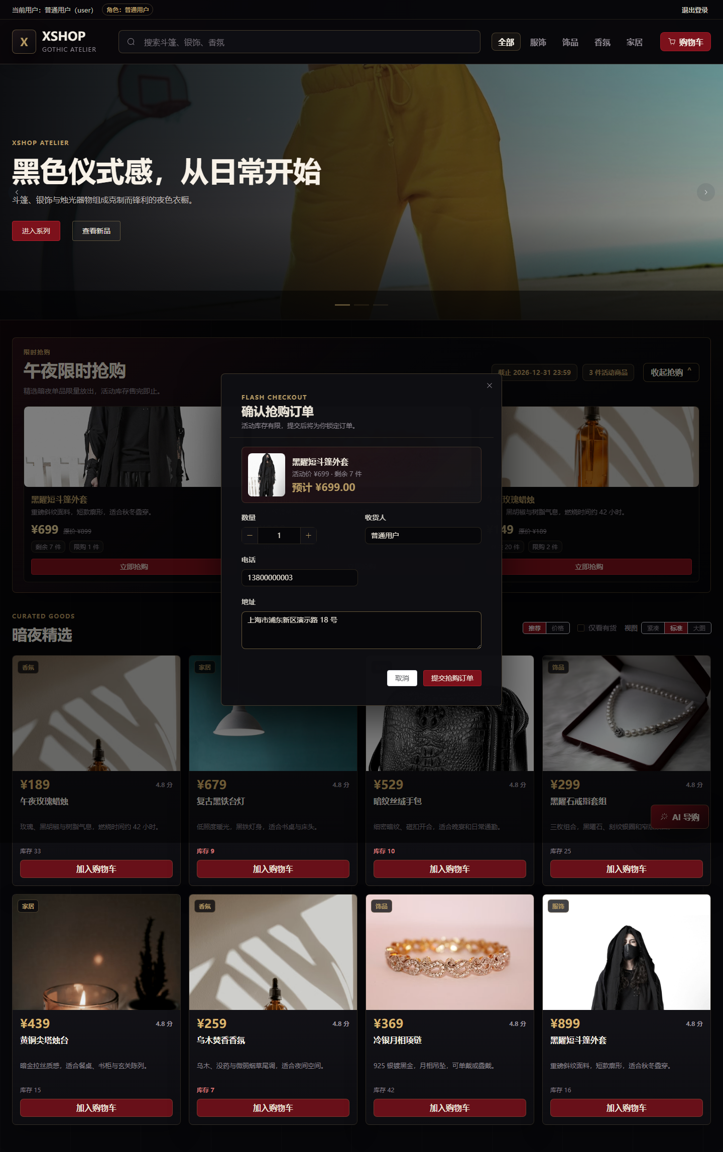
抢购确认弹窗：展示活动商品、购买数量与收货信息表单。
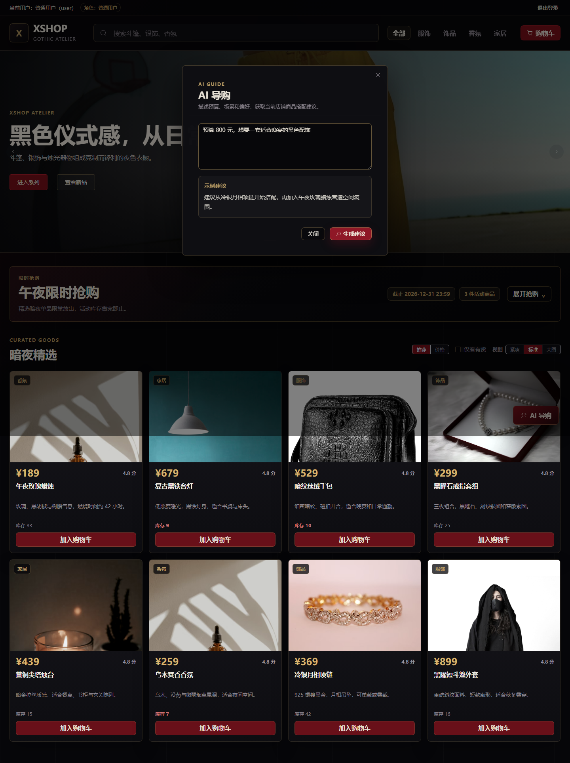
AI 导购弹窗：展示用户需求输入和 AI 建议区域。
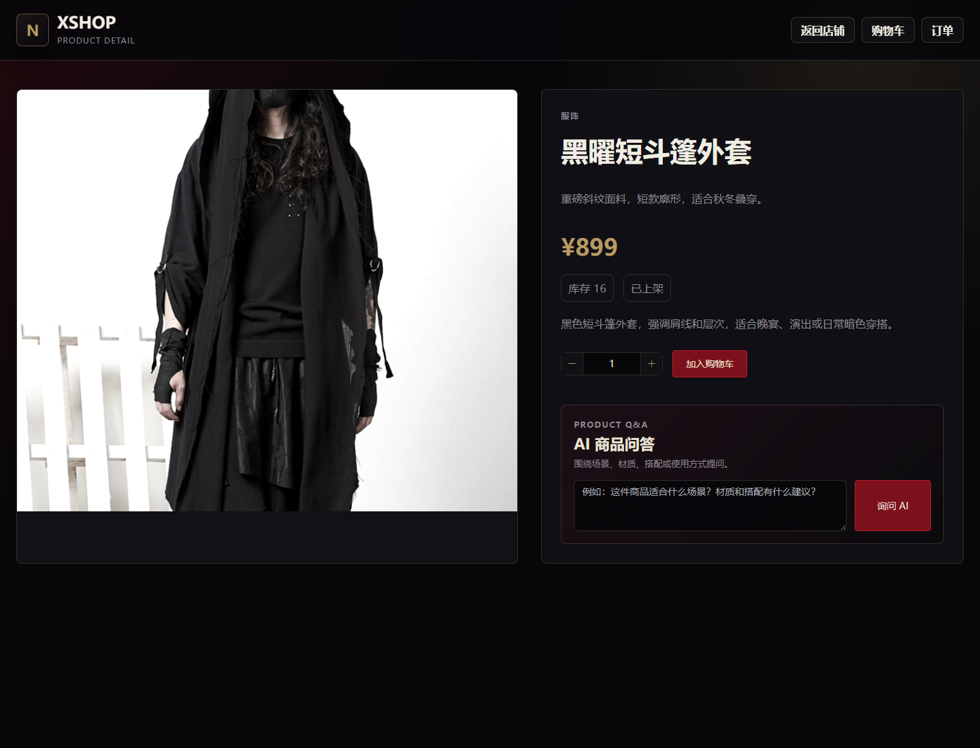
商品详情：展示商品图片、价格、库存、详情和购物按钮。
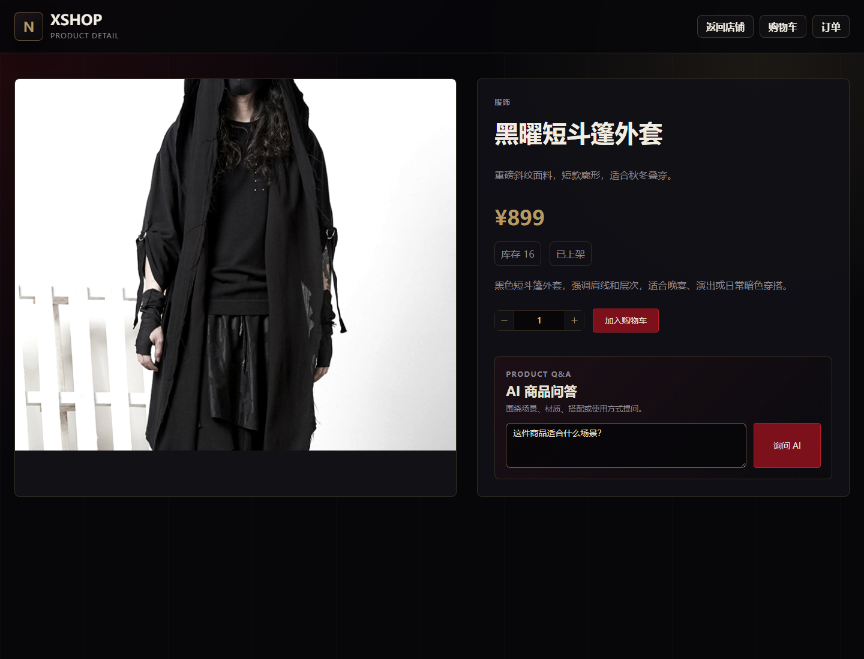
商品 AI 问答：展示商品问答输入区域和 AI 回答区域。
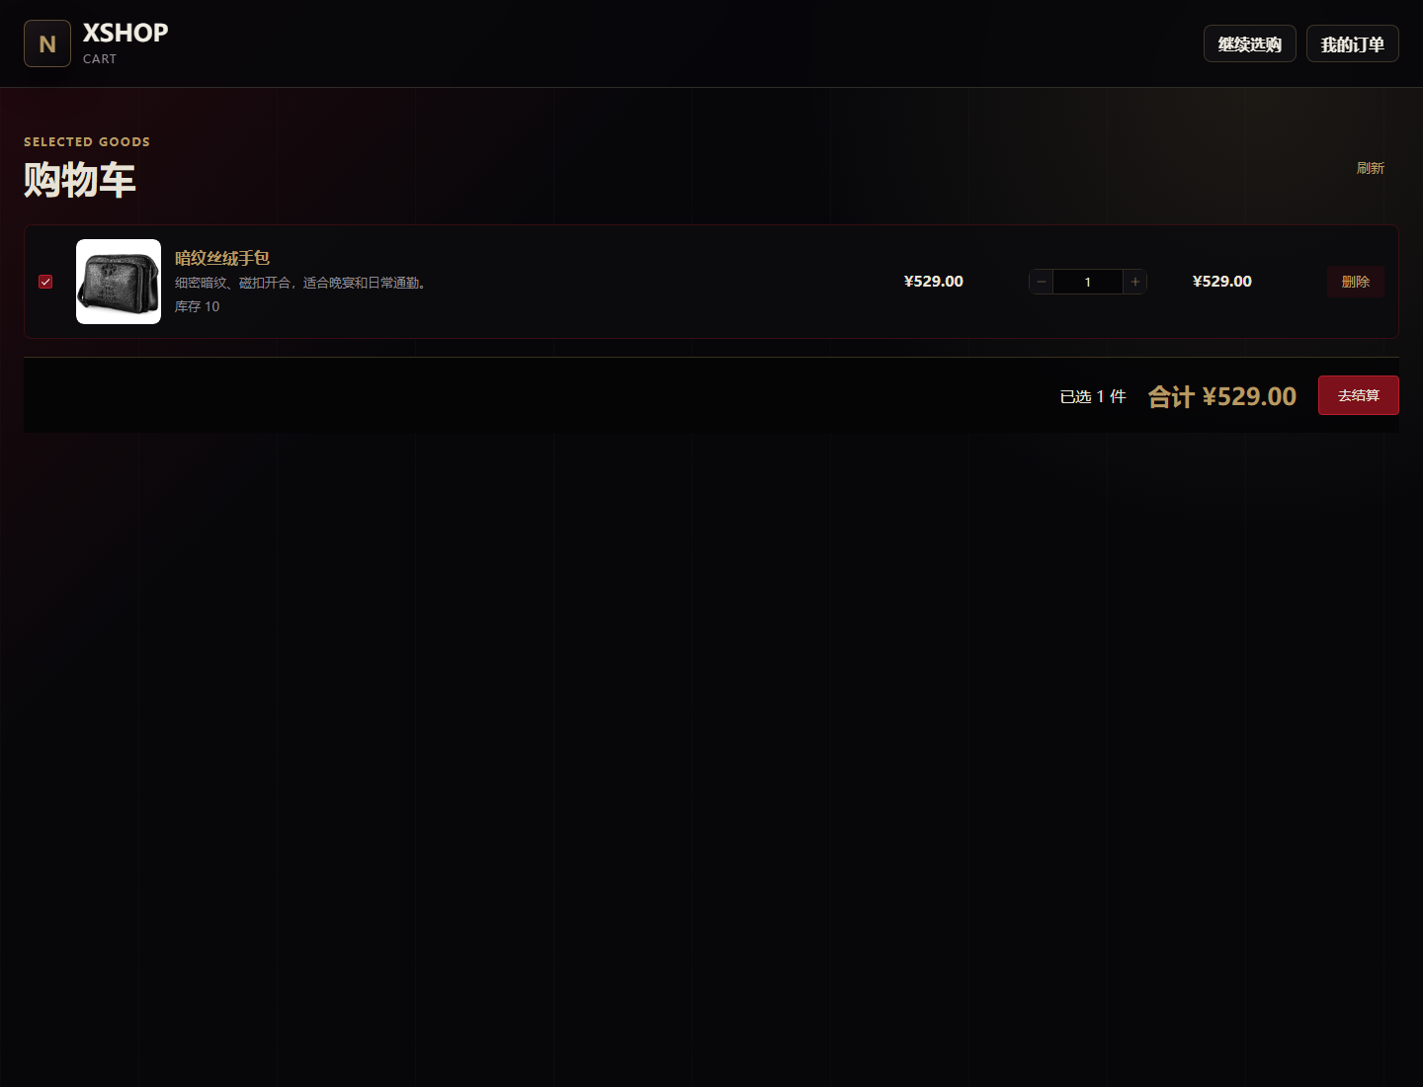
购物车：展示购物车商品、数量调整、选择结算和金额汇总。
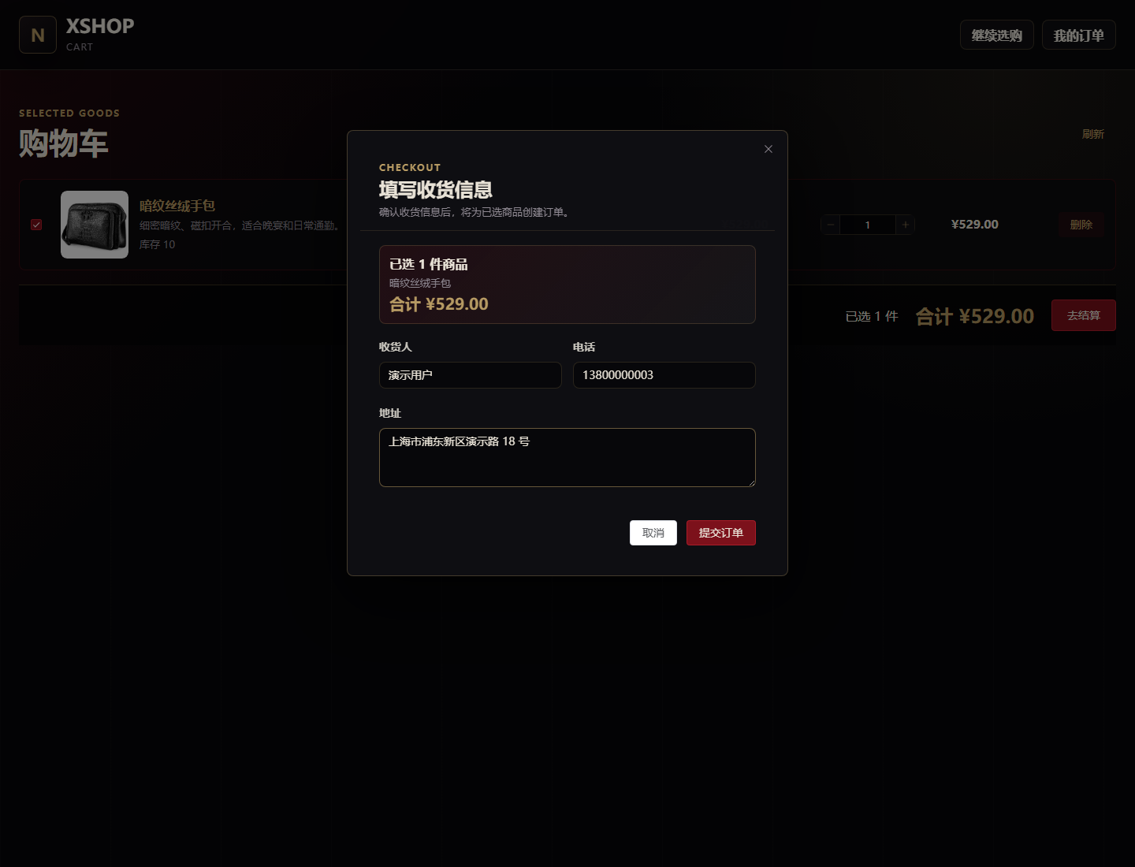
购物车结算弹窗：展示收货人、电话、地址和订单提交。
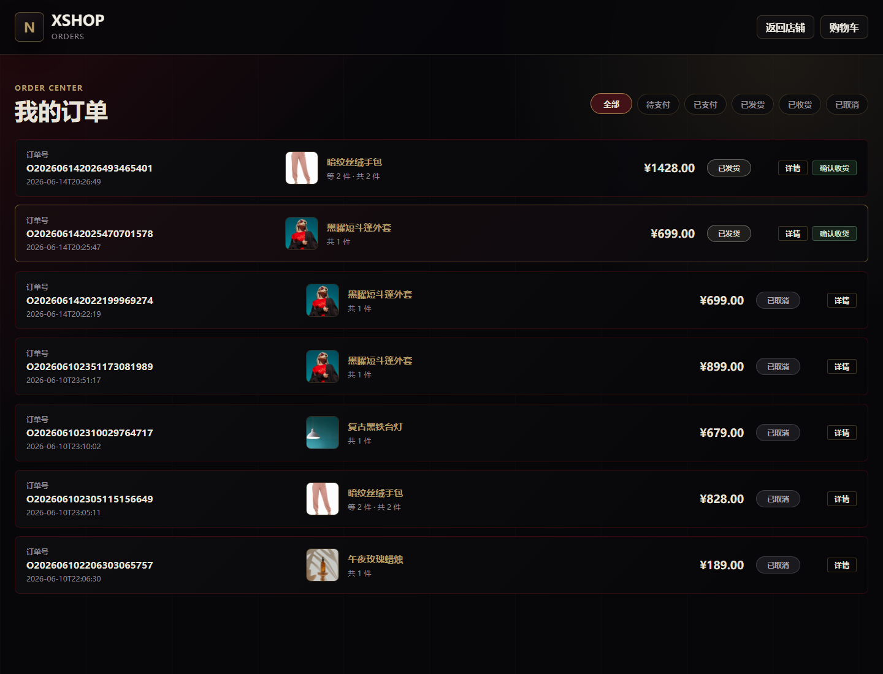
订单列表：展示订单状态筛选、订单摘要和操作按钮。
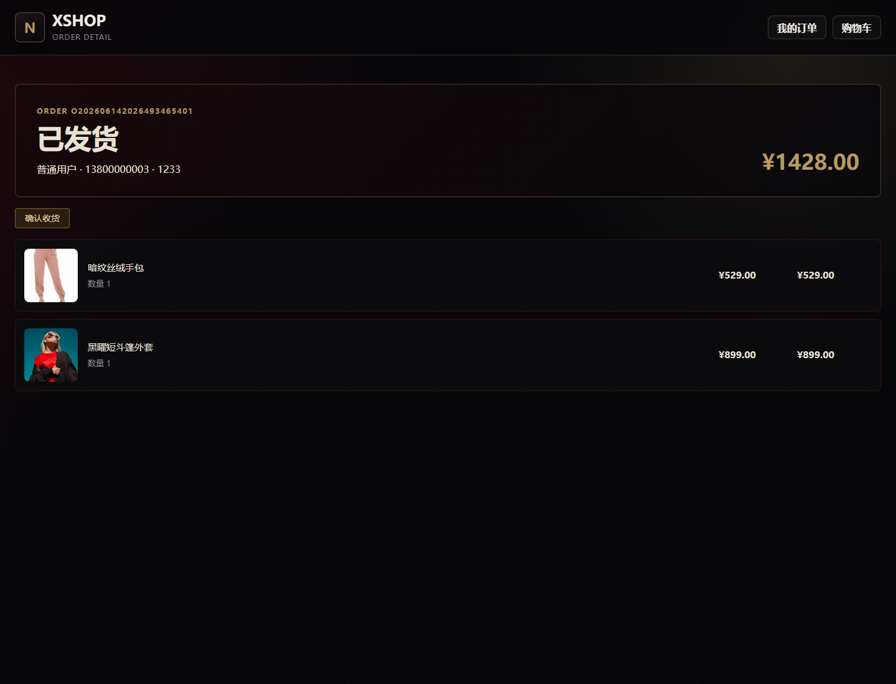
订单详情：展示订单号、状态、收货信息、金额和明细。
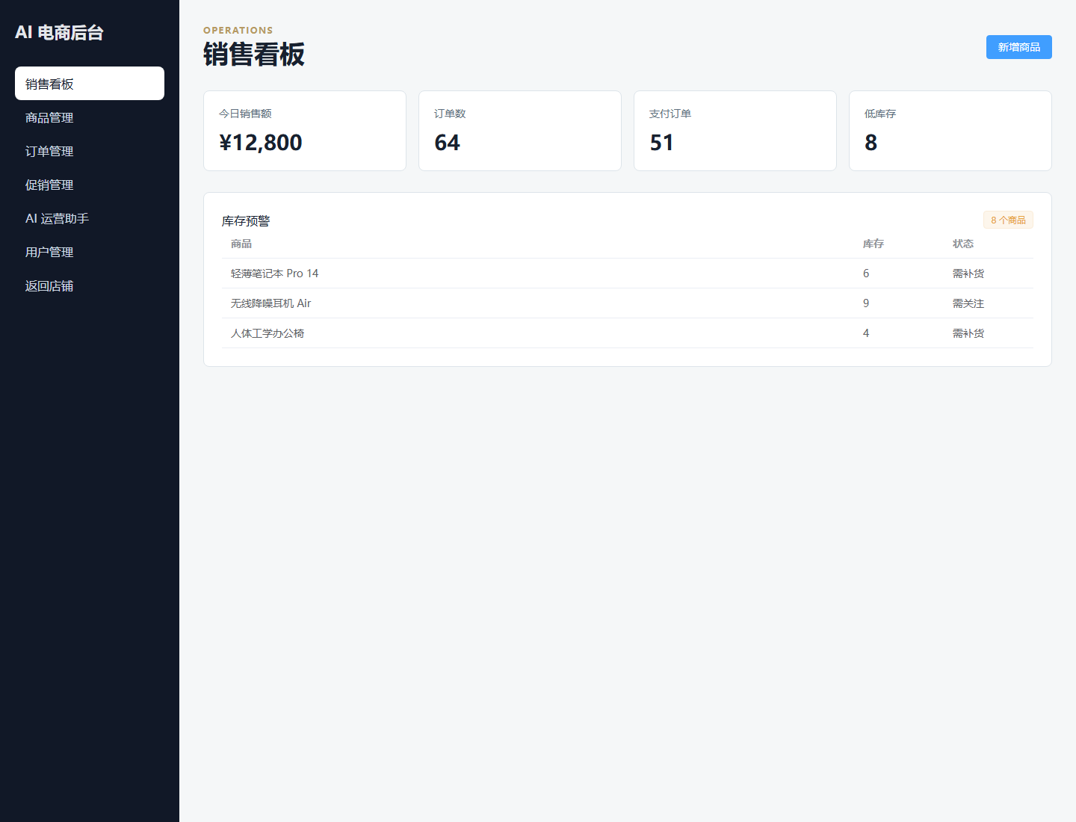
后台销售看板：展示核心指标和库存预警表。
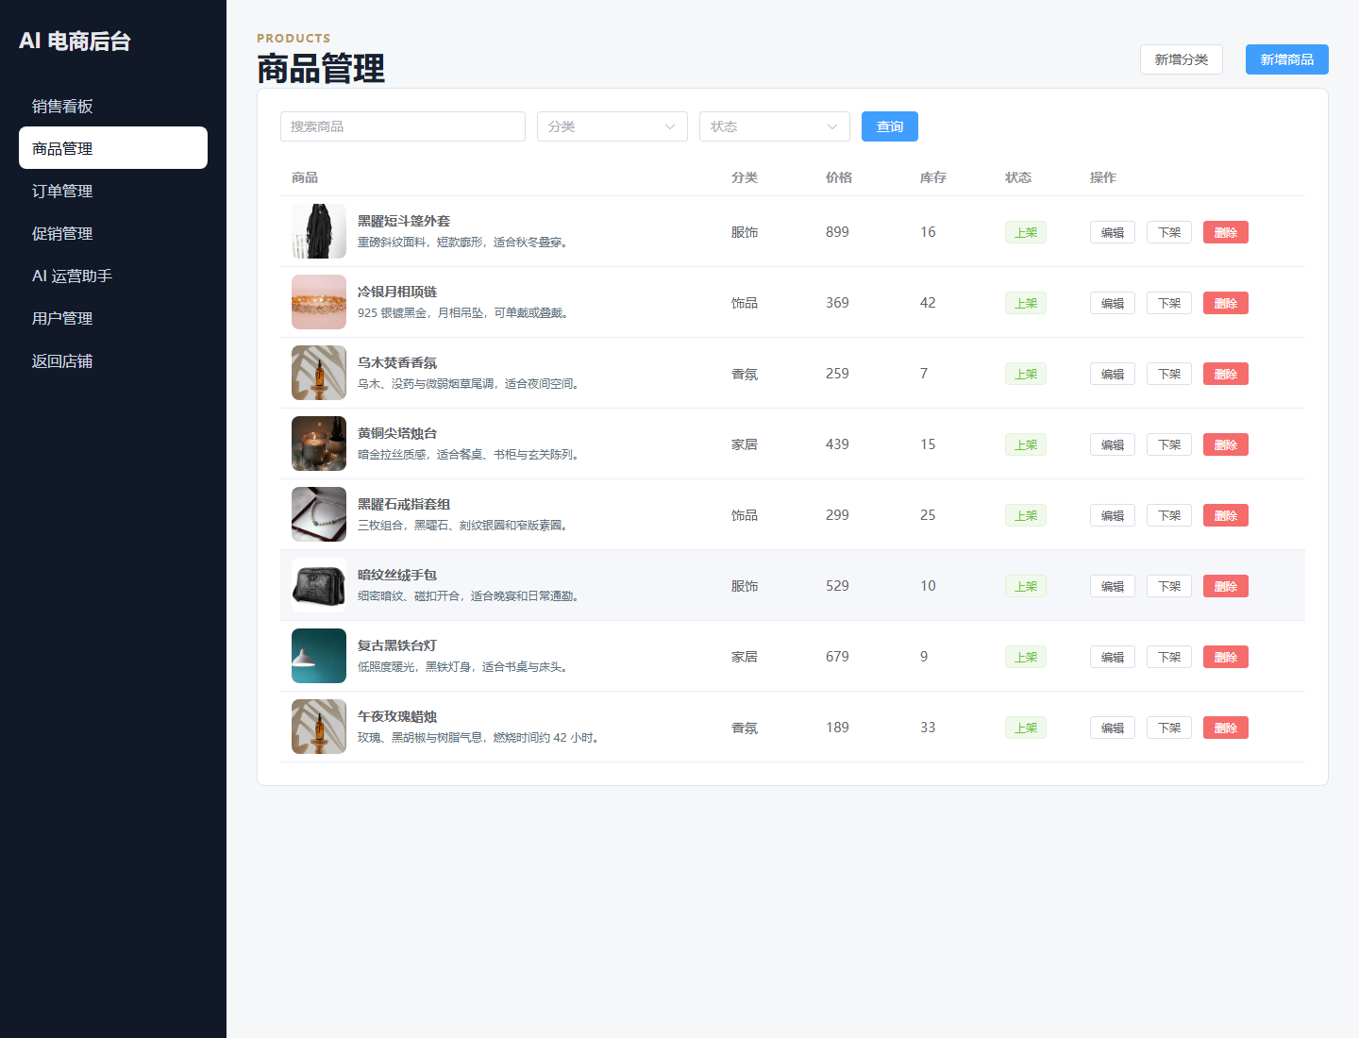
后台商品管理：展示商品查询、商品表格和上下架操作。
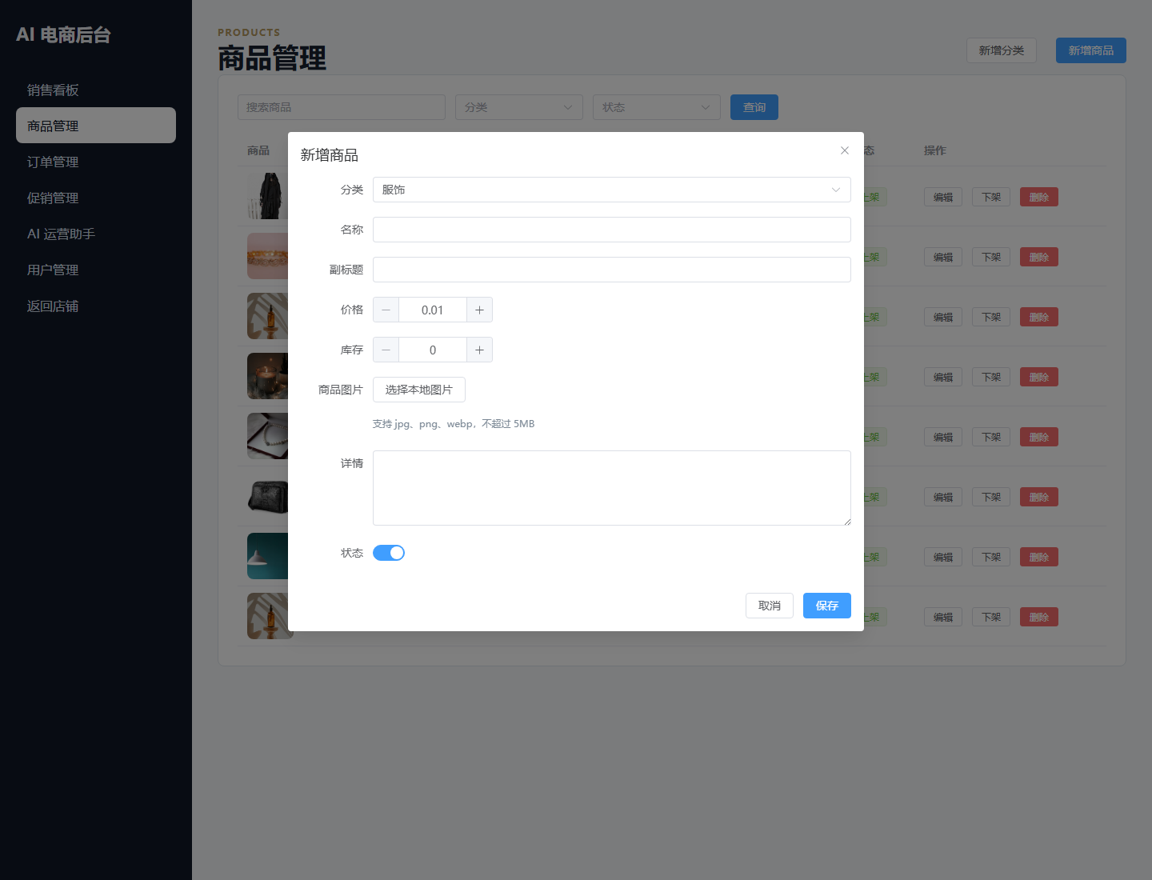
商品编辑弹窗：展示商品基础信息、图片上传和详情字段。
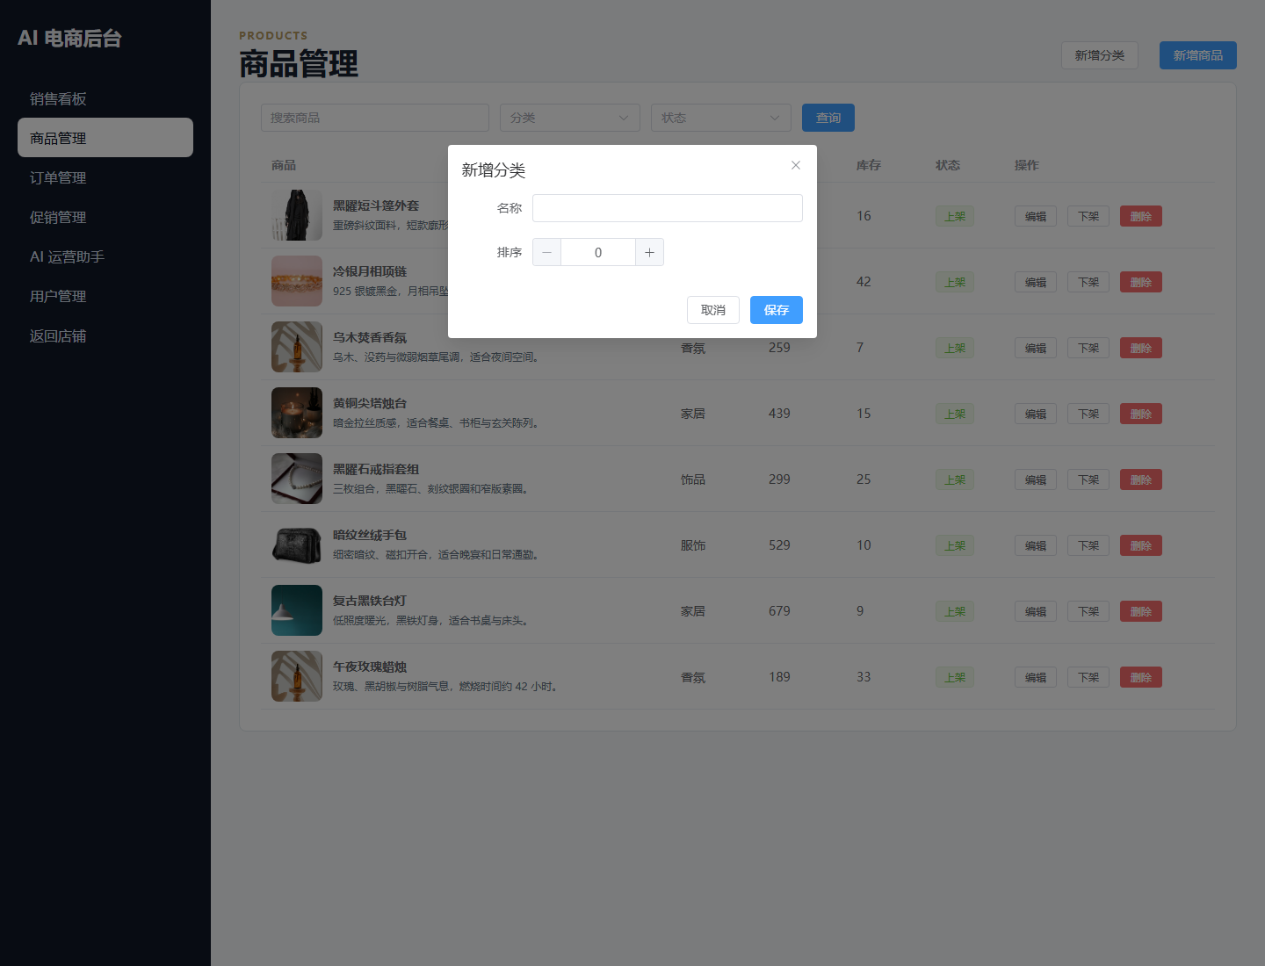
分类新增弹窗：展示分类名称、排序和状态字段。
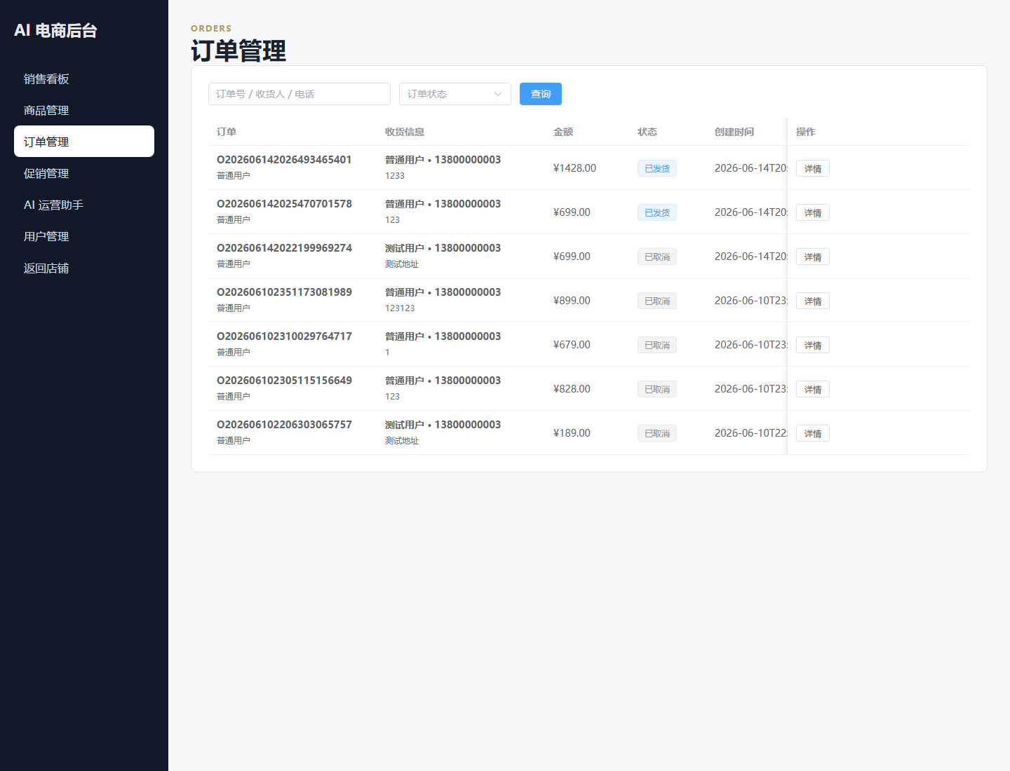
后台订单管理：展示订单筛选、状态和处理操作。
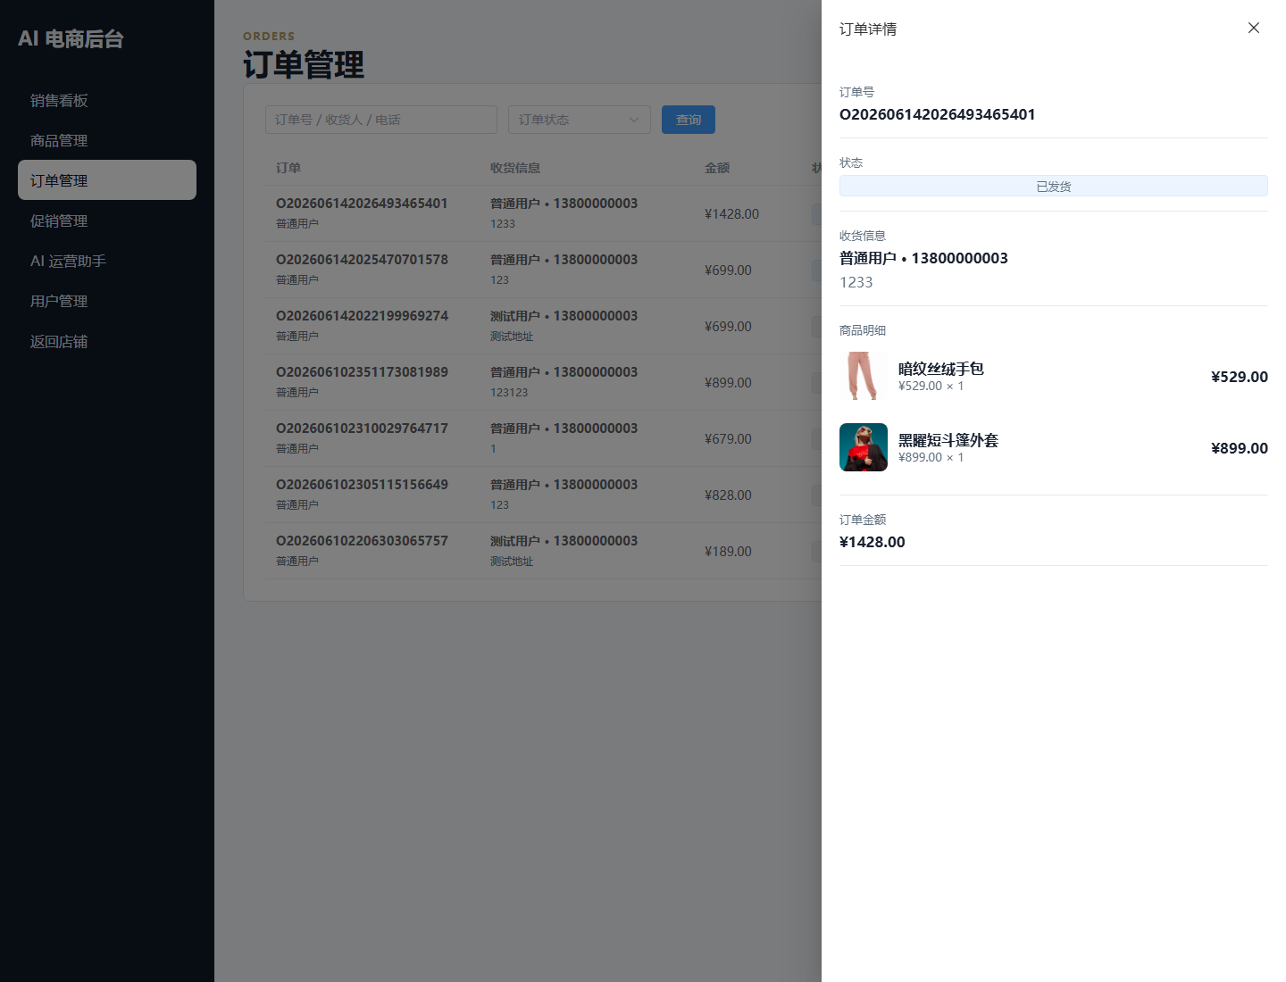
订单详情抽屉：展示后台订单明细、收货信息和商品行。
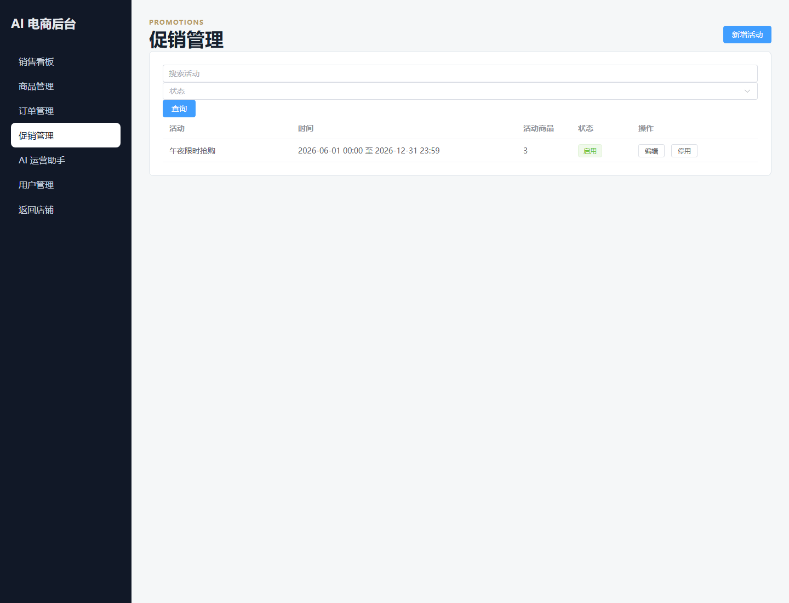
后台促销管理：展示活动列表、状态和编辑入口。
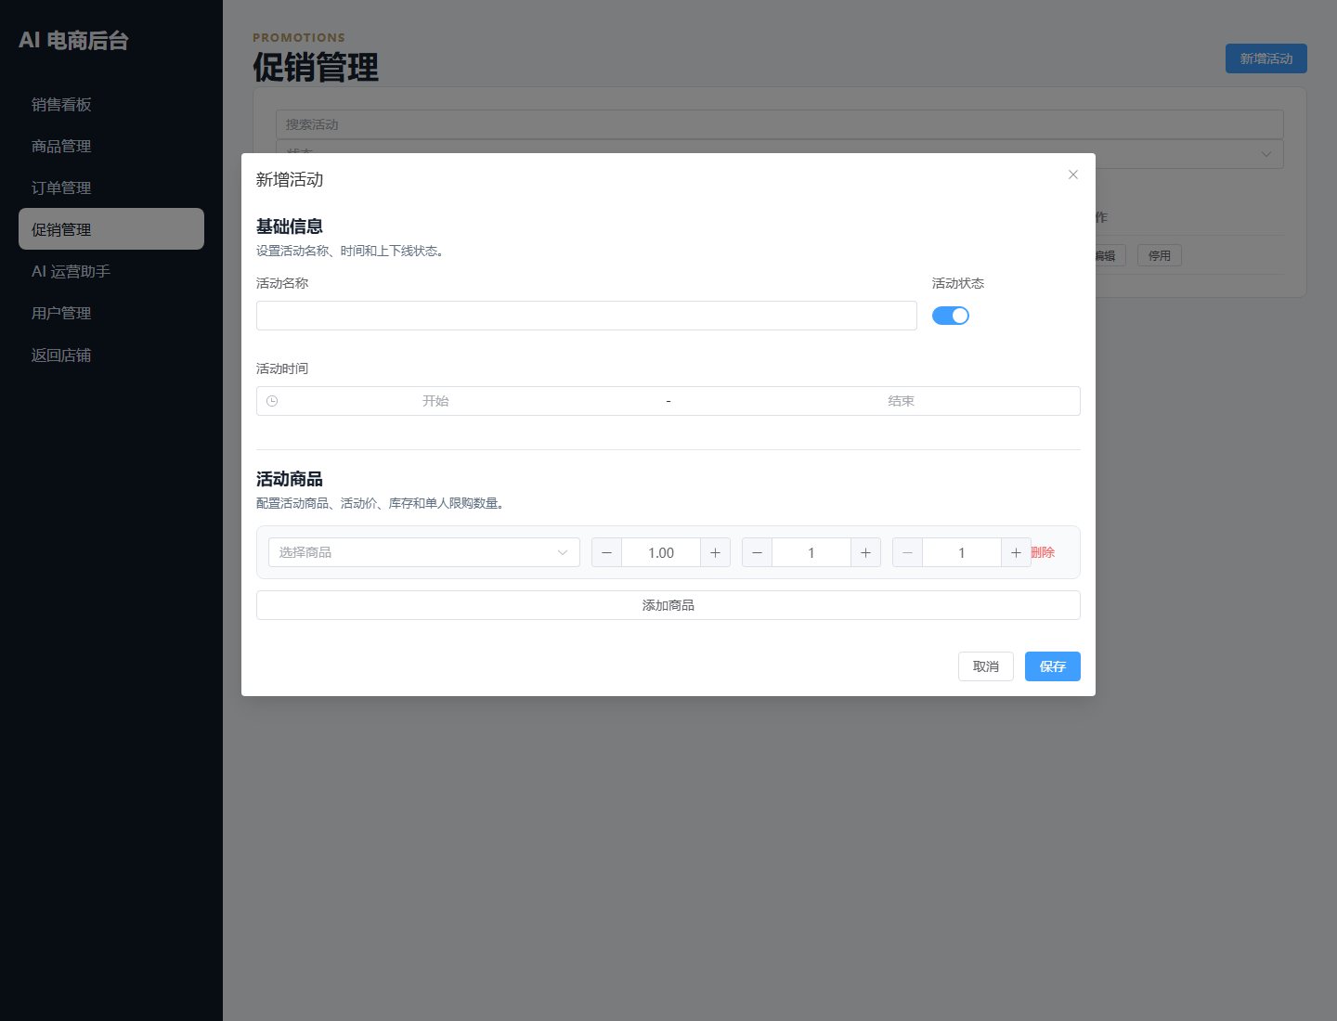
促销活动弹窗：展示活动时间、状态和活动商品配置。
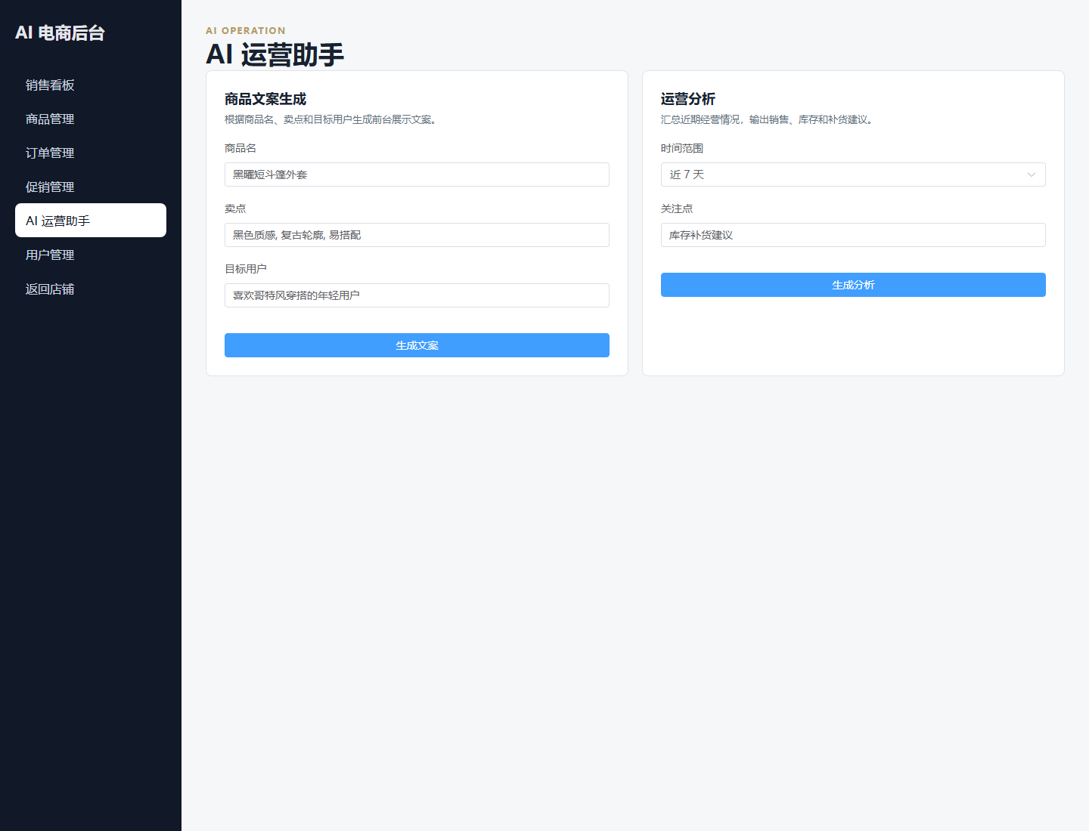
AI 运营助手：展示商品文案生成和运营分析表单。
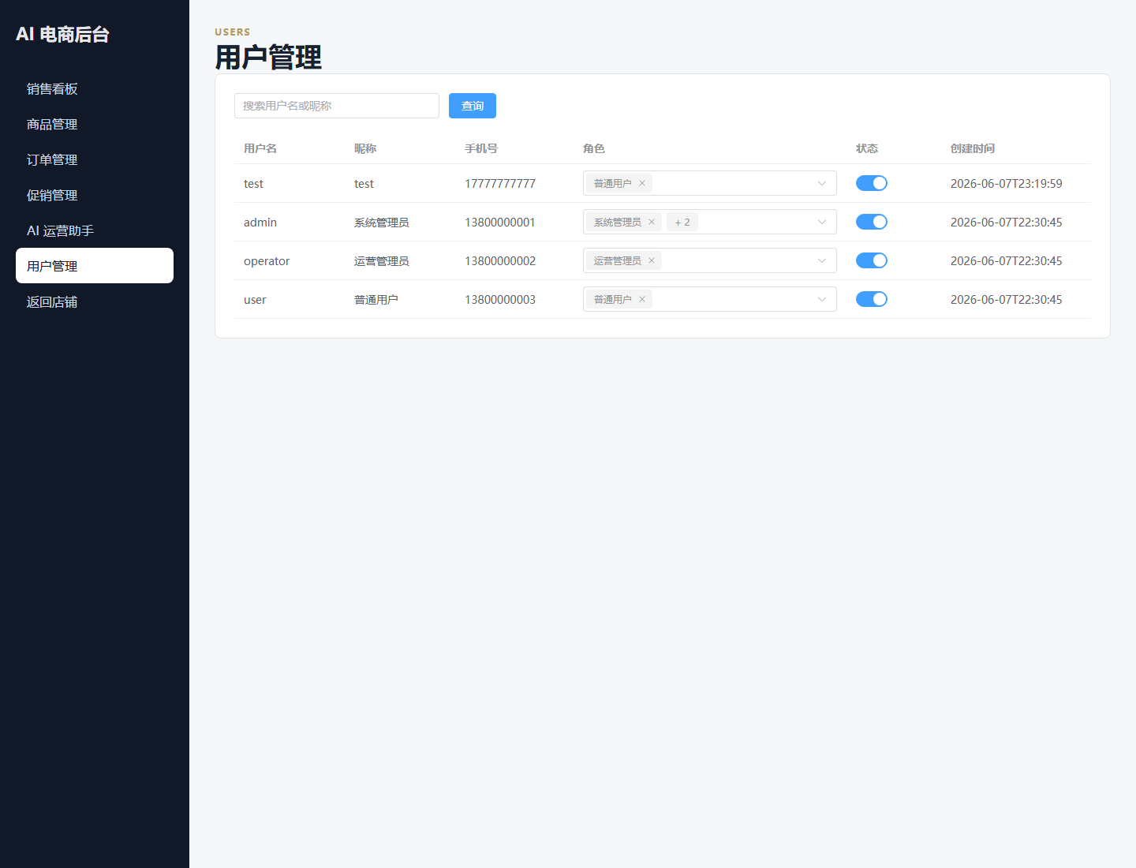
用户管理：展示用户、角色多选、状态开关和分页。

2.6 开发计划与验收标准
阶段 | 工作 | 验收产物
需求与设计 | 梳理领域边界、功能树、UML、数据库和接口 | 需求文档、设计文档、图表
核心开发 | 实现认证、商品、购物车、订单、库存和后台管理 | 可运行前后端和数据库脚本
智能化扩展 | 实现 AI 导购、问答、文案和运营分析 | AI 接口、页面和记录表
促销与测试 | 实现限时抢购、Redis 库存和集成测试 | 抢购流程、测试报告
文档与提交 | 生成截图、设计图和三份 Word 文档 | final 文档目录

三、领域模型与动态特性
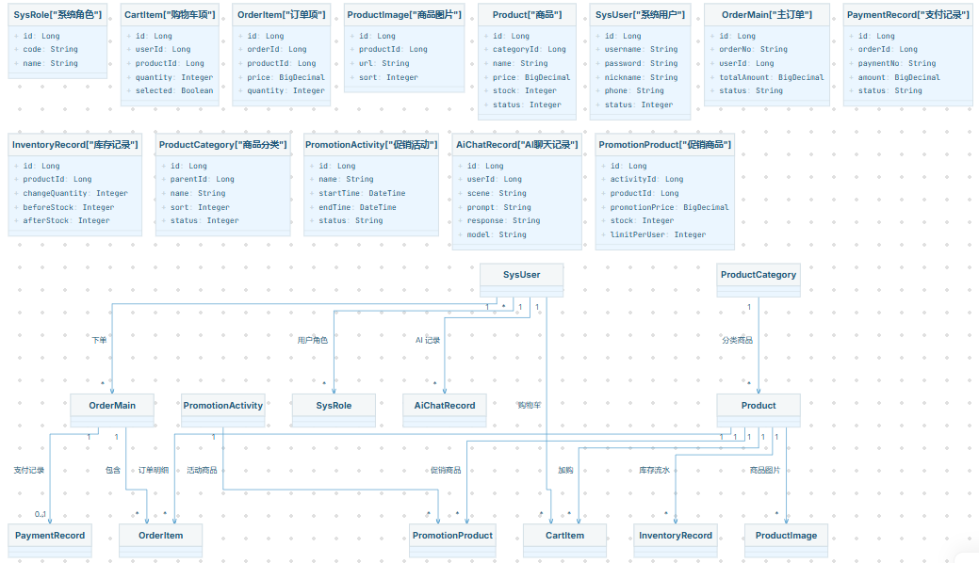
图 2 领域类图：按业务分区展示用户权限、商品促销、交易链路和 AI 记录。
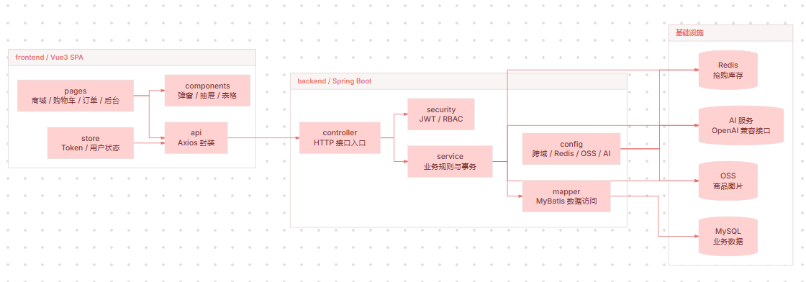
图 3 包图：展示前端、后端模块和外部基础设施边界。
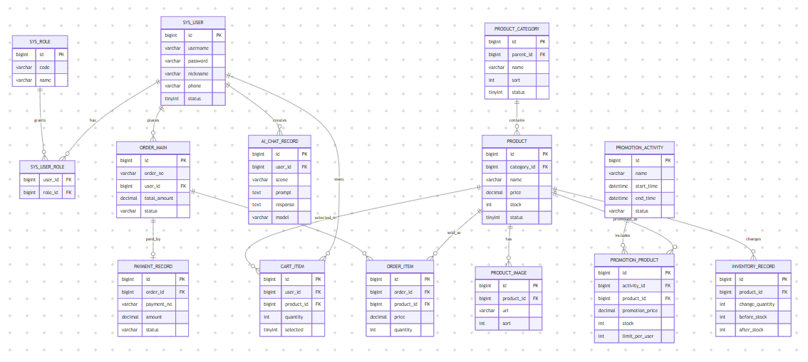
图 4 数据库 ER 图：展示核心表关系和主要业务外键关系。
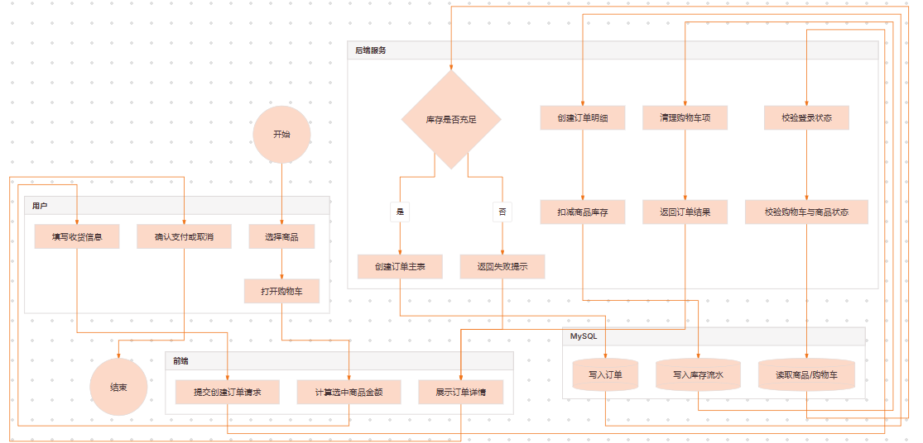
图 5 下单活动图：泳道展示用户、前端、后端和数据库协作。
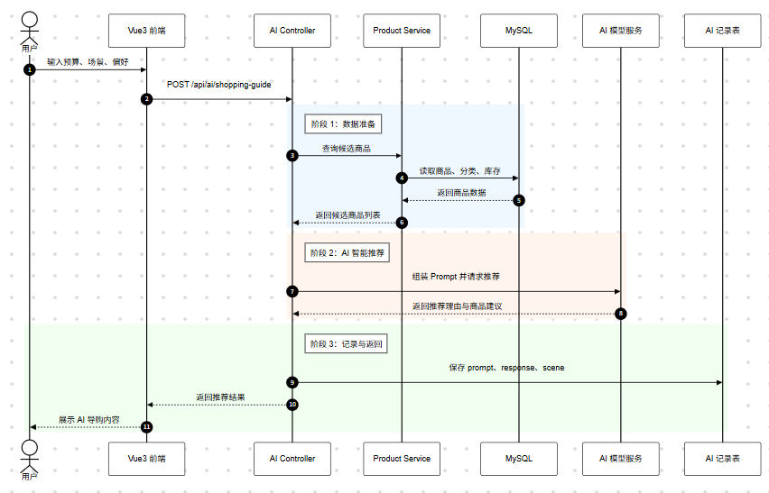
图 6 AI 导购顺序图：展示商品上下文查询、模型调用和结果返回。
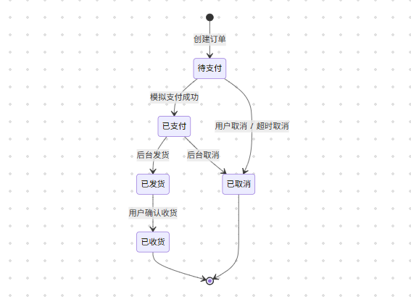
图 7 订单状态机图：展示创建、支付、发货、收货和取消状态。
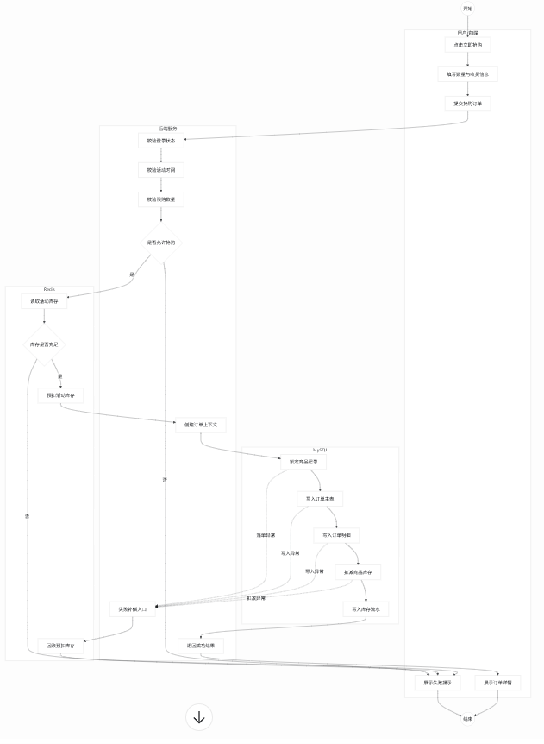
图 8 抢购库存流程图：展示 Redis 预扣、数据库落单和失败回滚。

